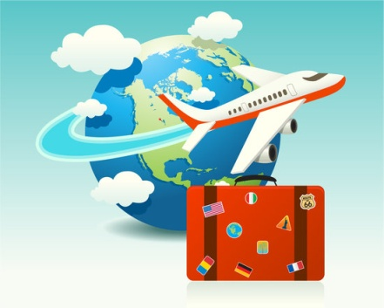
INSTRUCCIONS
PROJECTE: VIATGEM PEL MÓN

Avui comencem el Projecte de VIATGEM PEL MÓN
Atenció amb aquestes instruccions. Et serviran per saber com has de treballar:
- Treballarem dins la plataforma de l’EDMODO.
- Cada setmana viatjarem a un país diferent.
- Cada dimecres penjarem una “assignació” amb les tasques per tota la setmana.
- L’assignació són dos documents IDÈNTICS. Un en format Word i l’altre en PDF. També hi penjarem alguna lectura sobre el País que viatgem.
- Teniu 3 maneres de fer les tasques:
- Imprimir tot el dossier i fer-lo a mà. Has de tenir impressora. (Imprimeix-lo en PDF)
- Mirar-lo a través de l’ordinador i la tauleta i fer-lo en un full en blanc. (T’anirà millor el PDF)
- Fer-lo directament a l’ordinador. (T’anirà millor el Word)
- Cada dossier té:
- Tapa: Et presenta el país on viatjaràs.
- Per començar: Vídeos i webs d’informació per mirar
- Llistat de reptes per treballar.
- El dossier té molts reptes. Hi ha alguns (2 o 3) que el mestre et recomanarà que facis i els altres triaran tu quins vols fer. Com més en facis, més aprendràs!
- Pregunta a EDMODO tots els dubtes, el que no sàpigues, el que t’agradi, el que vulguis compartir,...
- PARTICIPA i ANIMA ALS ALTRES A VIATJAR: Fes fotos de les receptes, manualitats, disfresses, balls, que facin i penja’ls a l’EDMODO per compartir-ho amb els companys i amb mi.

No podem veure’ns a l’escola, però si podem seguir aprenent junts!
Fem-ho entre tots!

